附件

技术服务需求

**一、服务概况**

|  |  |  |  |  |  |  |
| --- | --- | --- | --- | --- | --- | --- |
| 包件号 | 标的名称 | 数量 | 预算 （万元） | 服务期限 | 服务地点 | 项目基本概况/用途： |
| 01 | “一个有重大意义的爱国举动——纪念两航起义75周年专题展览”等项目 | 1项 | 36.00 | 展览拟定于2025年2月28日开幕，至展览结束时间，并应于展览结束后7天内全部撤展完成，恢复原状。 | 采购人指定地点（青岛胶东国际机场） | “一个有重大意义的爱国举动——纪念两航起义75周年专题展览”的全部设计和制作范围；“博物馆里读中国——弘扬中华优秀传统文化、培育社会主义核心价值观”主题联展展板展架制作、安装、运输。 |

**二、项目概述**

1. 民航博物馆青岛机场分馆位于青岛胶东国际机场综合交通中心B1层浮雕广场。

2.“一个有重大意义的爱国举动——纪念两航起义75周年专题展览”围绕弘扬爱国主义精神，以时间为序编排展陈内容，展现在中国共产党领导下，策动两航起义成功北飞的全过程。毛泽东主席赞扬两航起义是“一个有重大意义的爱国举动”。两航起义的爱国壮举，在中国人民解放战争史和新中国民航史上具有重要意义。在两航起义75周年举办展览，弘扬两航起义爱国主义精神，把展览打造成为爱党、爱国、爱民航的生动课堂，汇聚起建设交通强国民航新篇章的磅礴力量。

**三、质量、服务、安全等要求**

1、承包方式：包工包料。

2、报价范围：应包括展览项目的全部设计和制作范围。

报价内容包括但不限于如下内容：

（1）展览大纲深化和形式设计。

（2）展墙、展柜、展板的设计、制作及安装；文物展托、展架等展具的制作及安装；展标、前言、结语、部题、说明牌、展览海报、展览宣传折页等文字版式以及立面设计的图文版式的设计、制作及安装。

（4）辅助展品的制作、运输、安装。

（5）多媒体设备的购置、安装、调试。

（7）展区范围内地面、墙面等基础装饰，电气照明工程的设计、施工。

（8）展览视频素材（主馆展览视频可供使用）的剪辑、制作。

（9）展厅微信导览的点位设计、制作。

（10）撤展拆除、展厅清理及协助布撤展

（11）“博物馆里读中国——弘扬中华优秀传统文化、培育社会主义核心价值观”主题联展展板展架的制作、安装及运输，**需在双方签订合同后15日内完成在青岛胶东国际机场的布展工作（已有源文件无需设计）**。青岛胶东国际机场展览结束后需运送至青岛市某所中小学（具体学校待定）进行巡展，巡展结束后将展板展架运输安装至民航博物馆指定位置（北京市朝阳区首都机场辅路200号地区）。展架高度不低于2m，展架材质应为金属材质，结构安全稳定，且可重复使用。最高控制价不超过6万元。

3、质量要求：合格，其中包含室内空气环境质量合格。

★ 供应商必须承诺服务过程严格遵守《WW/T 0089-2018 博物馆陈列展览形式设计与施工规范》。

4、提交文件：根据大纲和设计要求所进行的设计文件（包括但不限于设计方案、策划构思和风格、多媒体实施方案等）。

5、组织方案及进度：供应商应结合项目需求，提供合理的组织方案，人员配备要齐全，参与本项目的人员要贯穿内容设计、概念设计、深化设计、展览施工、布展、整改等全部流程。同时，应根据本项目工期要求及自身工作经验，在响应文件中提供合理可行的进度计划。

6、安全应急预案：应具备完备的安全保障方案，能够对各类安全风险及紧急情况有充分准备。

7、服务要求

在实施过程中发生的变更设计与制作项目，可以在不影响总价与工期的前提下，对已确定的方案进行合理性的变更。

供应商**中选后承担**的具体项目内容包括但不限于以下各项：

（1）深化形式设计方案，并报请采购人审批通过。

（2）需按照经采购人审批通过后的施工图进行生产制作。

（3）对施工阶段的成品、半成品进行相应的保护。

（4）展览展墙的搭建、地面面层的铺设。

（5）敷设临时照明、电器等电路线路。

（6）展览相关场景、模型的制作、运输与安装。

（7）平面版式及辅助展品、展板的深化设计及制作。

（8）文物展托、展架等展具的制作与安装。

（9）展览结束后的相关拆除并清理复原以及垃圾清运。

（10）多媒体项目的制作及安装。

（11）展览现场施工过程中其他应由施工方配合完成的工作，如展览灯具调试配合工作等。

（12）“博物馆里读中国——弘扬中华优秀传统文化、培育社会主义核心价值观”主题联展展板展架的制作、安装及运输。

8、施工要求：施工地点位于山东省青岛市胶东国际机场航站楼内，需严格按照机场规定施工时间及材料使用要求等开展施工作业。

**四、其它要求**

1、时间调整要求

如因不可抗力因素（包括政府及主管部门对本项目的临时调整），供应商应按照采购人要求，调整相关内容和开展时间，并在资金预算内进行调配，合同总价不做调整。

2、人员要求

（1）施工负责人(项目经理)资格要求:拟派项目经理应具有建筑工程专业二级(含)以上注册建造师证书，并具备有效的安全生产考核合格证，且没有正在施工和正在承接的工程项目中担任项目经理或施工负责人。

（2）设计负责人的资格要求:拟派设计负责人具有相关专业(建筑类、环境艺术、室内设计、装璜设计、舞美设计、美术设计、工业设计等专业)高级及以上技术职称，且没有正在施工和正在承接的项目中担任设计负责人。

3、服务期限及地点

服务期限：展览拟定于2025年2月28日开幕，至展览结束时间，并应于展览结束后7天内全部撤展完成，恢复原状。

服务地点：山东省青岛市胶东国际机场

1. **展厅平面示意图与效果图**

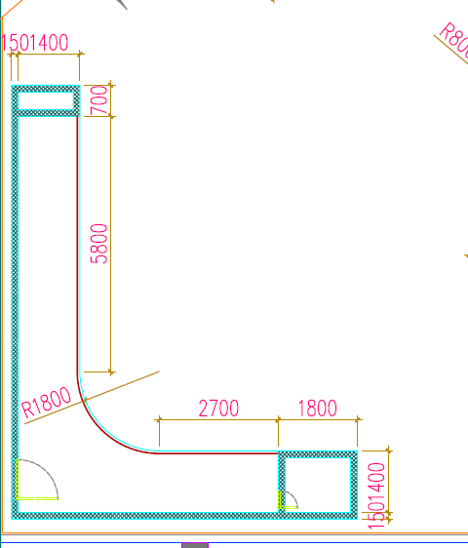

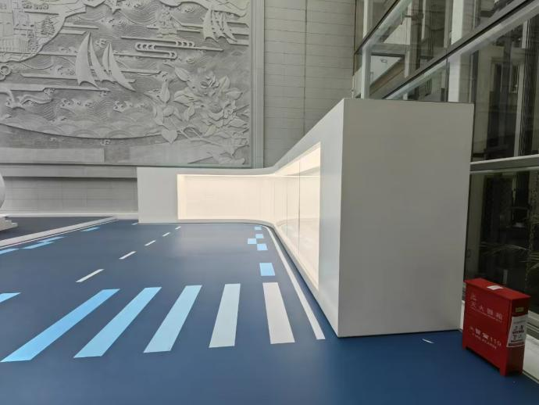

（以现场实际情况为准）